1)ЗабГУ

Персонаж 1

Иванов Иван Иванович 18 лет, выпускник школы. Троечник, спортсмен. Поступает на строительный факультет

Опыт использования интернета достаточно большой – уверенный пользователь. Пользуется в основном для общения, поиска информации игр и просмотра видео . Есть аккаунты в ВКонтакте. Достаточно часто регистрируется на различных сайтах. Нравиться футбол

От сайта он пользователь хочет:  
1) Найти информацию о программах обучения (Срок обучения, проходной бал)  
2) Найти информацию о прошлых годах поступления (Статистику о балах поступающих в прошлом году)

Отпугивает:   
1) Разбросанность информации (мало информации, но большой объем текстов)  
2) Плохой дизайн  
3) Неудобные интерфейсы

Зайдя на сайт выпускник в первую очередь зайдет во вкладку “Абитуриенту”, чтобы подать документы на прием.

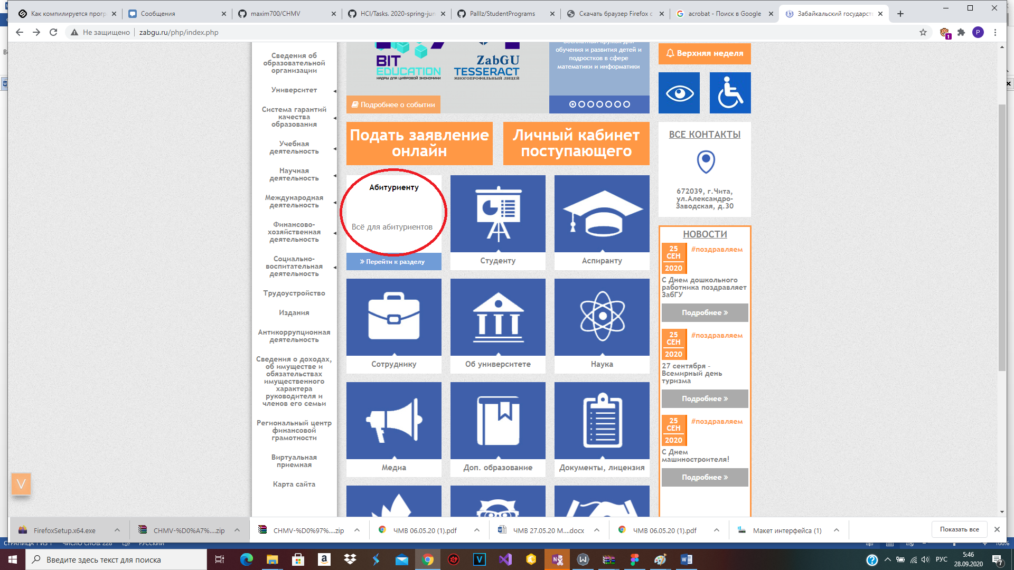

Затем он выберет первую вкладку, чтобы посмотреть какие специальности ему подходят с его балами ЕГЭ, после чего вернувшись на эту страницу абитуриент перейдет во вторую вкладку, чтобы подать заявление.

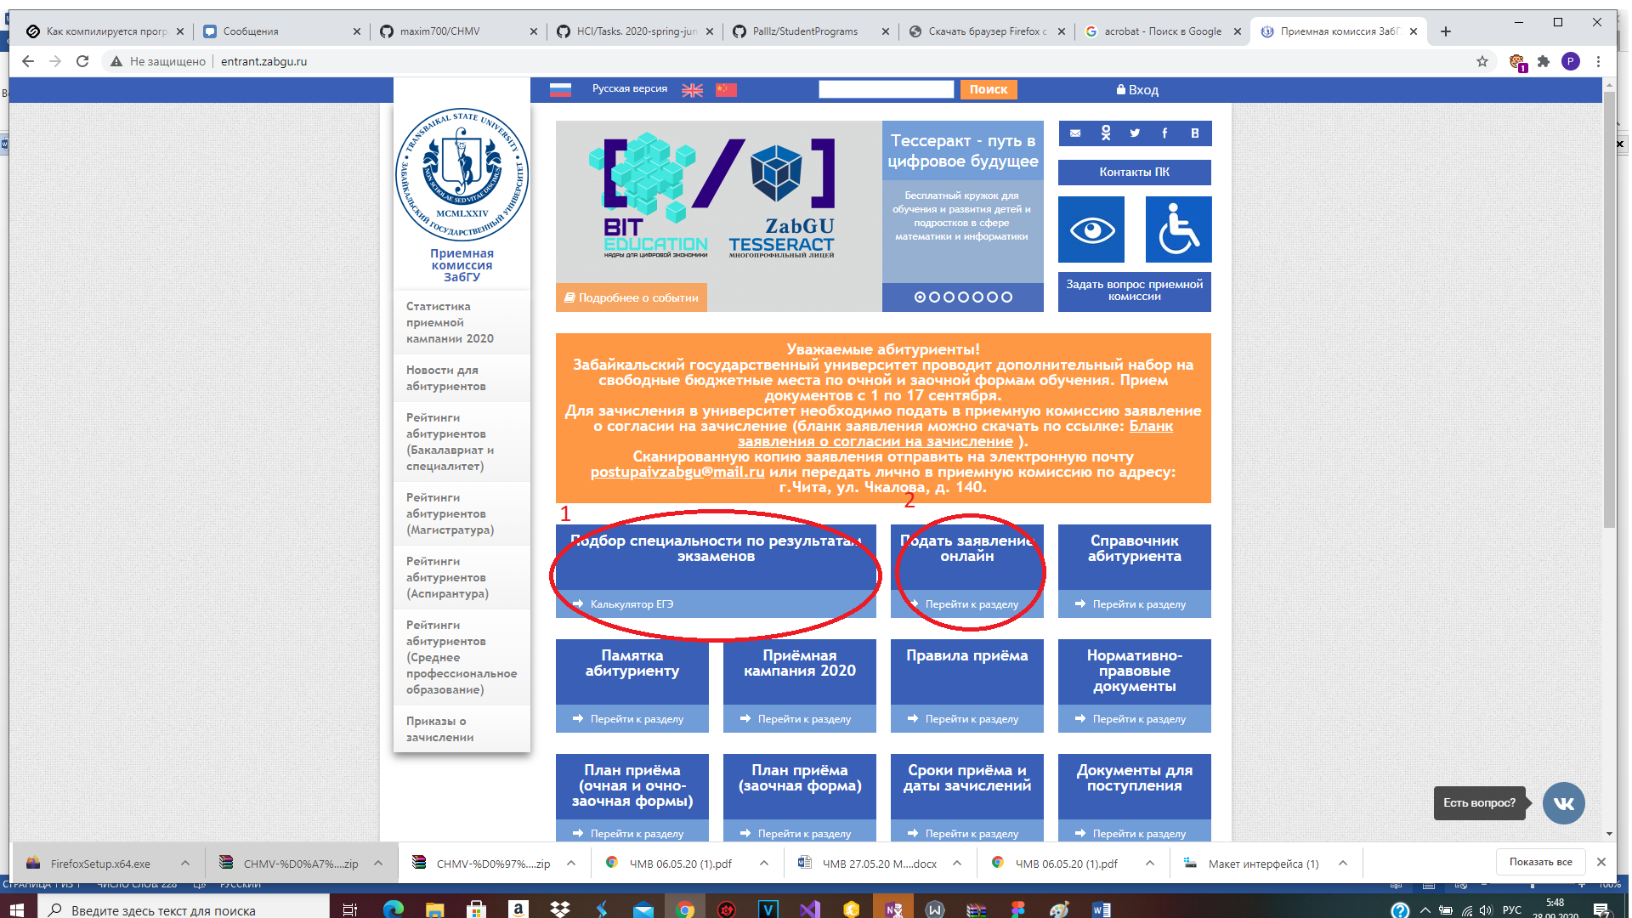

Где его будет ждать видео с инструкцией, следуя которой, он подаст заявление.

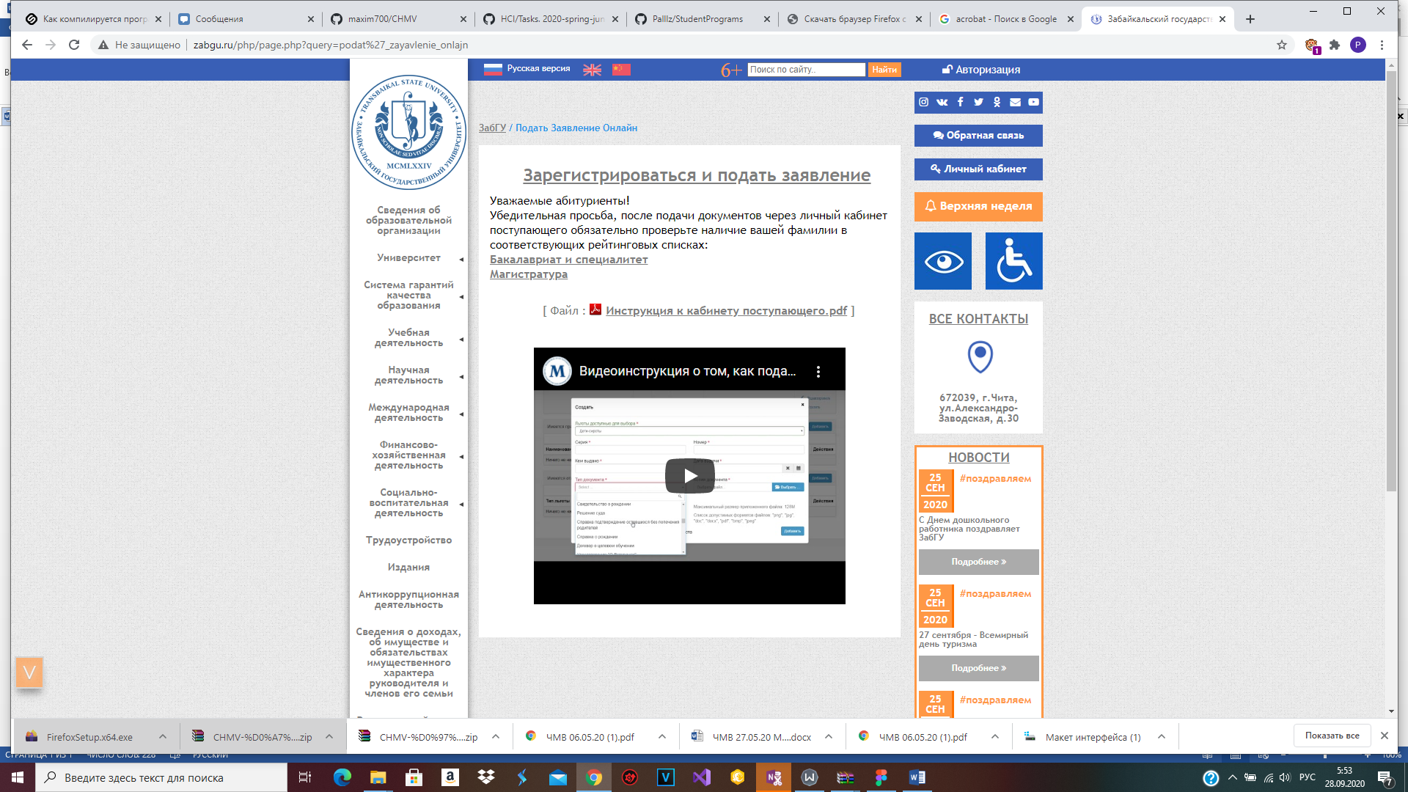

Как итог его задача относительно просто сделана, так что в плане подачи документов на поступление проблем не возникло. В этом плане у сайта удобный UX дизайн.

Персонаж 2

Рутин Владимир Владимирович, 18 лет, студент первого курса. Отличник. Недавно поступил на факультет юриспруденции, Увлекается музыкой.

Опыт использования интерната есть, но не очень большой. Пользуется в основном для поиска информации, прослушиванием музыки и редко для общения. Есть аккаунт в соц. Сети ВКонтакте, куда он заходит не часто, проверить сообщения и новости. На сайтах регистрируется достаточно редко, но не боится этого делать. Является слабовидящим человеком.

От сайта пользователь хочет:  
Посмотреть расписание занятий на неделю, до этого сайтом не пользовался, заявление на поступление подавали родители.

Отпугивает:  
1) Мелкий шрифт  
2) Неточность информации.

Поскольку студент является слабовидящим впервую, увидя возможность включить соответсвующую функцию, поспользуетя ею. Однако поскольку студент не часто пользуется интернетом, да функция эта есть далеко на всех сайтах, он мог ее просто незамететь.

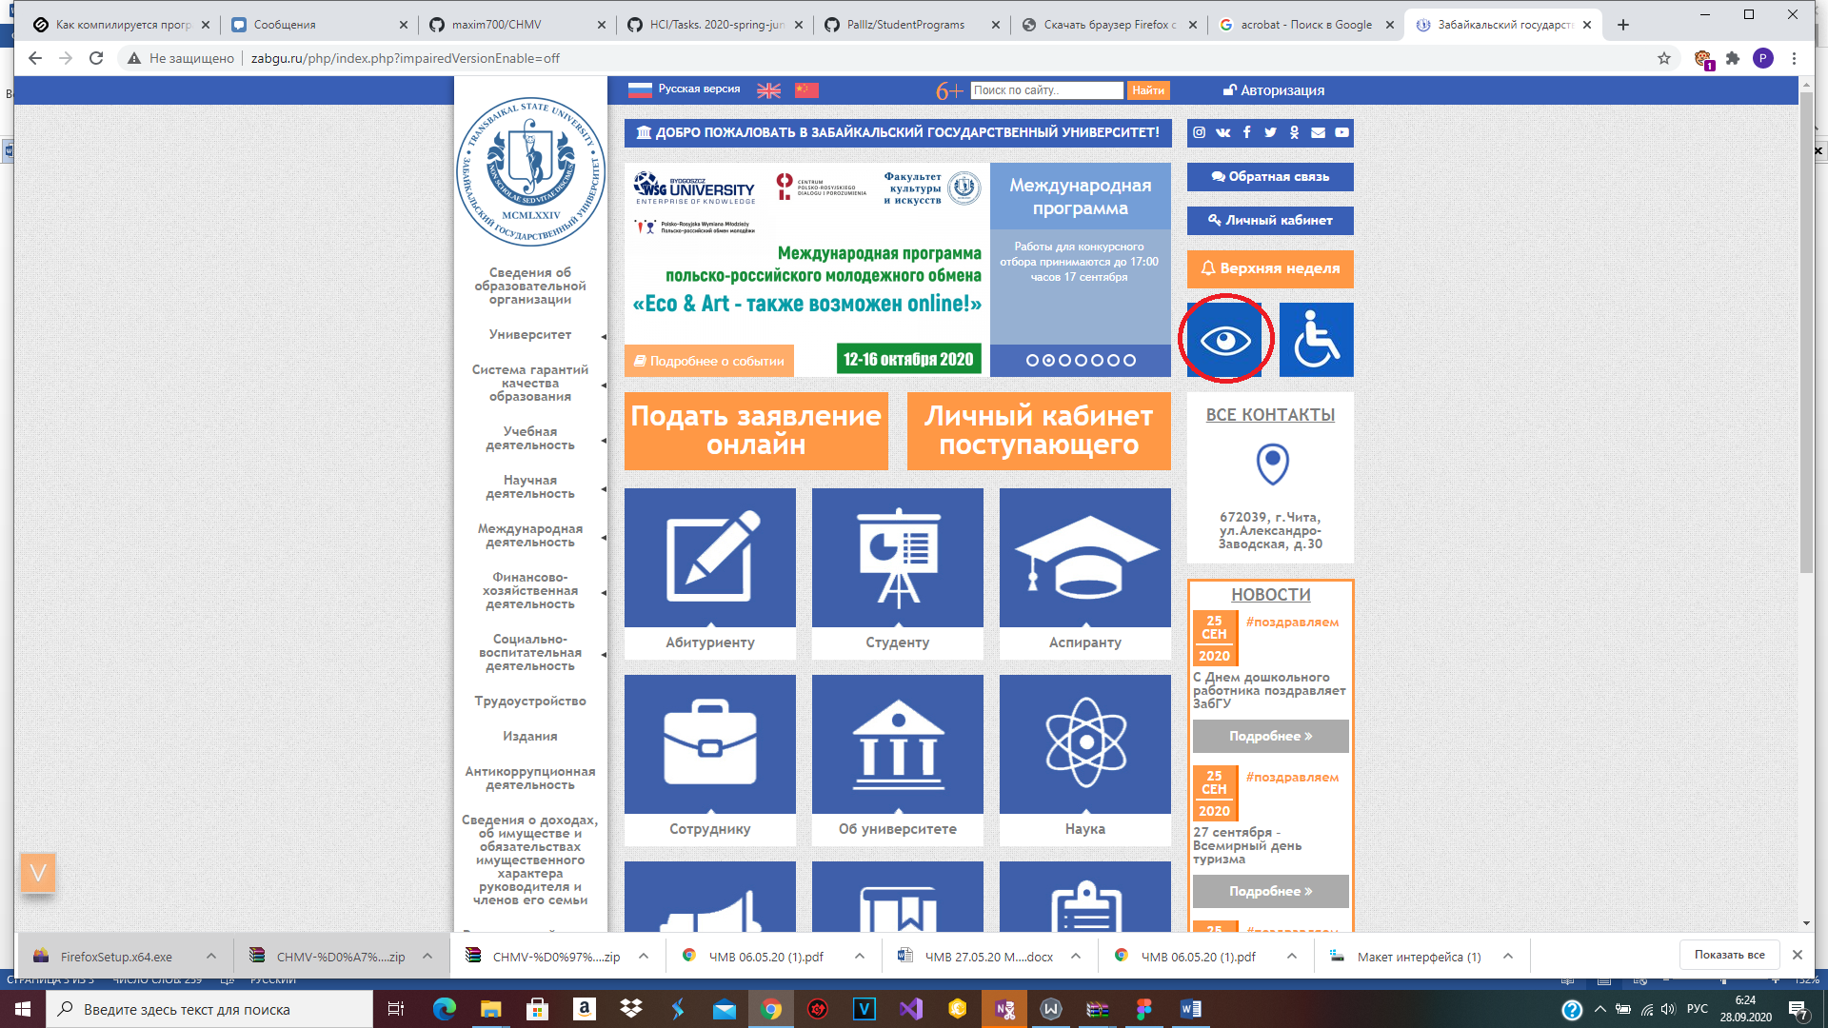

Перейдя на версию для слабовидящих, студенту понравится возможность увеличить шрифт текста, воспользовавшись ею, он, чтобы узнать расписание, перейдет во вкладку “студенту”.

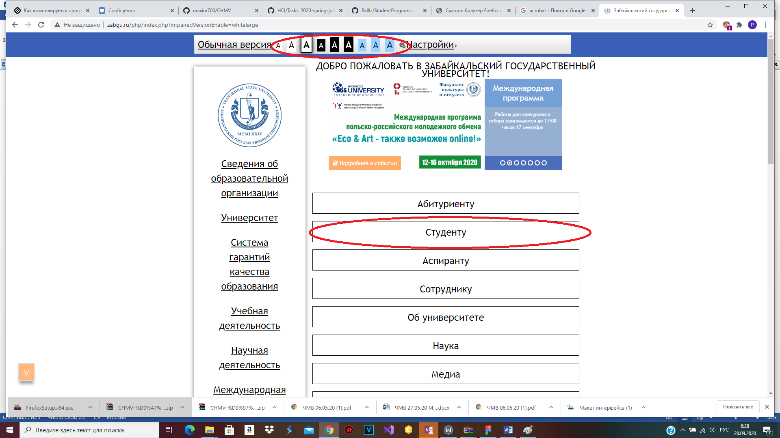

Перейдя на следующую страницу ему будет проблематично найти ссылку на расписание занятий, так как из-за их большого количества и небольшого отступа между ними, надписи у него буудут расплываться.

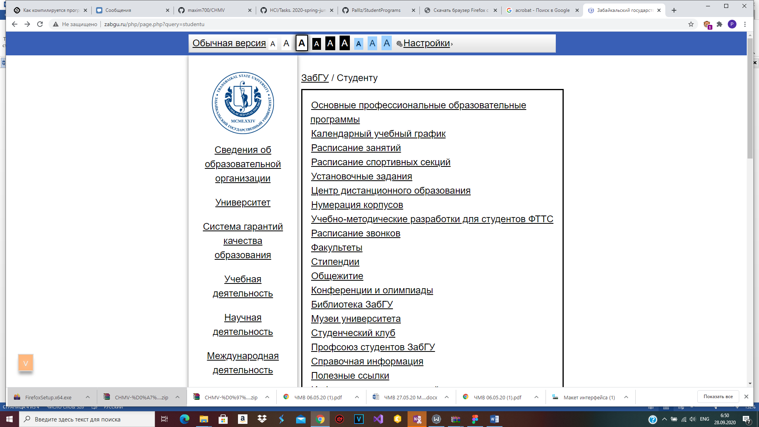

Далее, перейдя по ссылке у студента потребуется ввести свою группу для того, чтобы увидеть расписание, однако не смотря на это он увидит, как надписи накладываются друг на друга, из-за чего у него могут возникнуть неприятные впечатления от сайта.

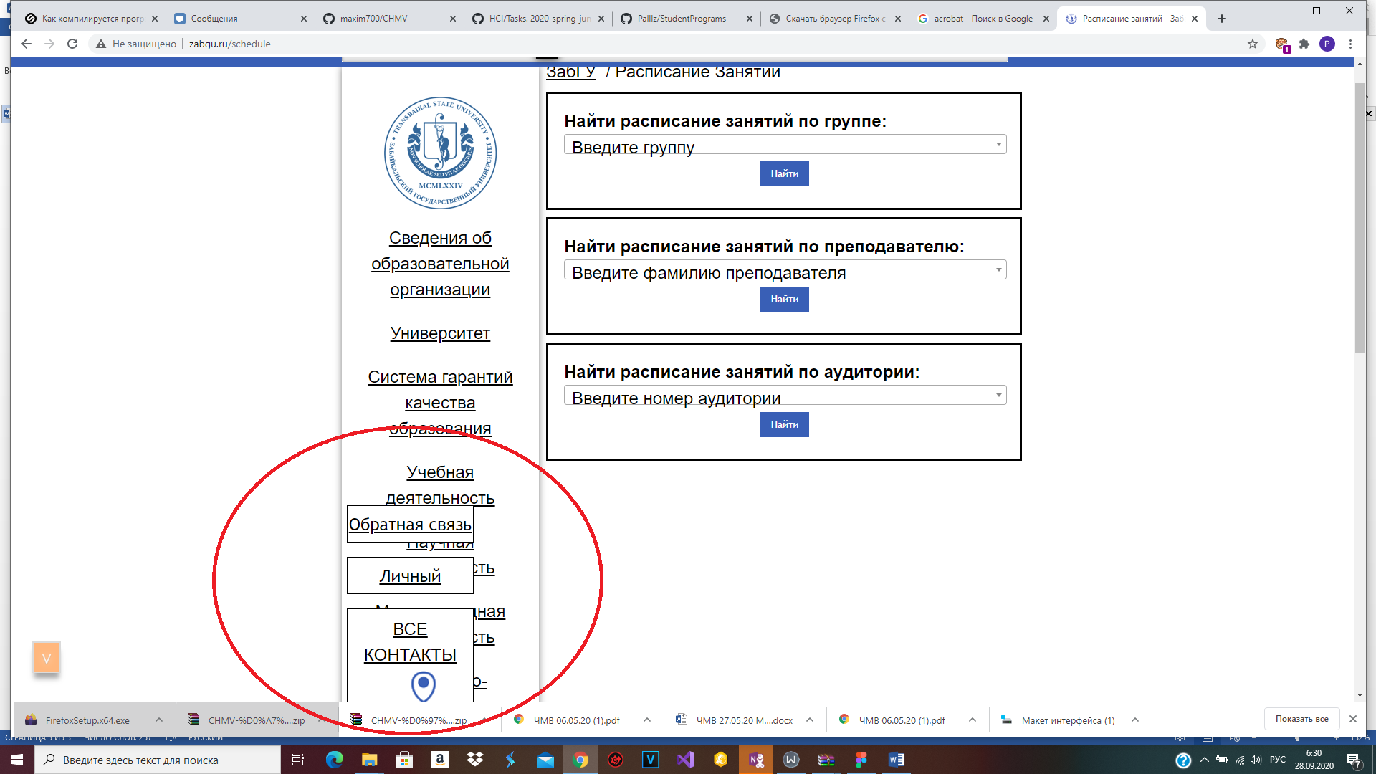

В целом у обычного пользователя проблем в том, чтобы найти расписание занятий не должно.

Но чтобы сайт работал лучше необходимо, пофиксить некоторые баги, такие как всплывающие друг на друга надпсиси, а также увеличить отступ между ссылками, либо разделить их на несколько вкладок.